Пензенский государственный университет
Кафедра «Вычислительная техника»
ОТЧЕТ
по лабораторной работе №2
по курсу «Логика и основы алгоритмизации в инженерных задачах»
на тему «Оценка времени выполнения программ»
Пенза 2020
Выполнили:
студенты группы 19ВВ2
Дорофеев А.А.
Петров О.М.
Павлов А.А.

Приняли:
Митрохин М.А.
Юрова О.В.

Название
Оценка времени выполнения программ

Цель работы
Оценить время выполнения нескольких программ и сравнить их с теоретической оценкой; научиться вычислять сложность программ.
Лабораторное задание
Дана программа, вычисляющая произведение двух матриц:

#include <stdio.h>
#include <stdlib.h>
#include <time.h>

int main(void)
{
setvbuf(stdin, NULL, _IONBF, 0);
setvbuf(stdout, NULL, _IONBF, 0);

clock_t start, end; // объявляем переменные для определения времени выполнения

int i=0, j=0, r;
int a[200][200], b[200][200], c[200][200], elem_c;

srand(time(NULL)); // инициализируем параметры генератора случайных чисел
while(i<200)
{
while(j<200)
{
a[i][j]=rand()% 100 + 1; // заполняем массив случайными числами
j++;
}
i++;
}
srand(time(NULL)); // инициализируем параметры генератора случайных чисел
i=0; j=0;
while(i<200)
{
while(j<200)
{
b[i][j]=rand()% 100 + 1; // заполняем массив случайными числами
j++;
}
i++;
}

for(i=0;i<200;i++)
{
for(j=0;j<200;j++)
{
elem_c=0;
for(r=0;r<200;r++)
{
elem_c=elem_c+a[i][r]*b[r][j];
c[i][j]=elem_c;
}
}
}

return(0);
}

Задание 1:
- Вычислить порядок сложности программы (О-символику).
- Оценить время выполнения программы и кода, выполняющего перемножение матриц, используя функции библиотеки time.h для матриц размерами от 100, 200, 400, 1000, 2000, 4000, 10000.
- Построить график зависимости времени выполнения программы от размера матриц и сравнить полученный результат с теоретической оценкой.

---------------------------------------------------------------------------------------------------------------

Даны реализации алгоритмов сортировки Шелла и быстрой сортировки:

void shell(int *items, int count)
{

int i, j, gap, k;
int x, a[5];

a[0]=9; a[1]=5; a[2]=3; a[3]=2; a[4]=1;

for(k=0; k < 5; k++) {
gap = a[k];
for(i=gap; i < count; ++i) {
x = items[i];
for(j=i-gap; (x < items[j]) && (j >= 0); j=j-gap)
items[j+gap] = items[j];
items[j+gap] = x;
}
}
}

void qs(int *items, int left, int right) //вызов функции: qs(items, 0, count-1);
{
int i, j;
int x, y;

i = left; j = right;

/* выбор компаранда */
x = items[(left+right)/2];

do {
while((items[i] < x) && (i < right)) i++;
while((x < items[j]) && (j > left)) j--;

if(i <= j) {
y = items[i];
items[i] = items[j];
items[j] = y;
i++; j--;
}
} while(i <= j);

if(left < j) qs(items, left, j);
if(i < right) qs(items, i, right);
}

Задание 2:
- Оценить время работы каждого из реализованных алгоритмов на случайном наборе значений массива.
- Оценить время работы каждого из реализованных алгоритмов на массиве, представляющем собой возрастающую последовательность чисел.
- Оценить время работы каждого из реализованных алгоритмов на массиве, представляющем собой убывающую последовательность чисел.
- Оценить время работы каждого из реализованных алгоритмов на массиве, одна половина которого представляет собой возрастающую последовательность чисел, а вторая, – убывающую.
- Оценить время работы стандартной функции qsort, реализующей алгоритм быстрой сортировки на выше указанных наборах данных.

Листинг

Ход работы
Задание 1:
- Порядок сложности программы равен единице, так как число, определяющее количество повторов цикла – константа.
- Для матрицы размером:
100x100:
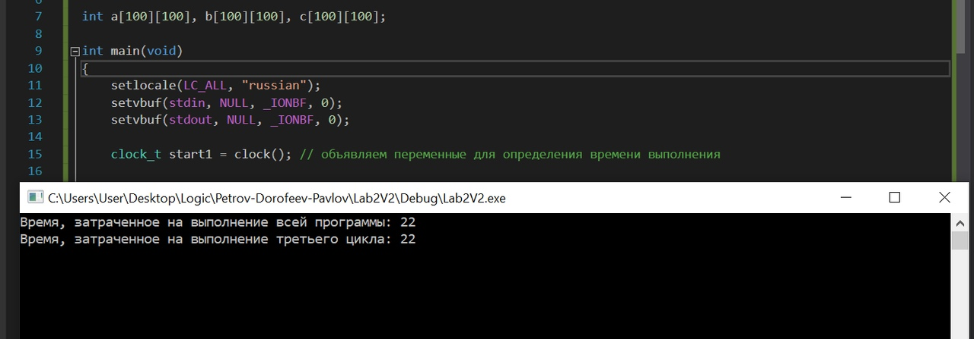
200x200:
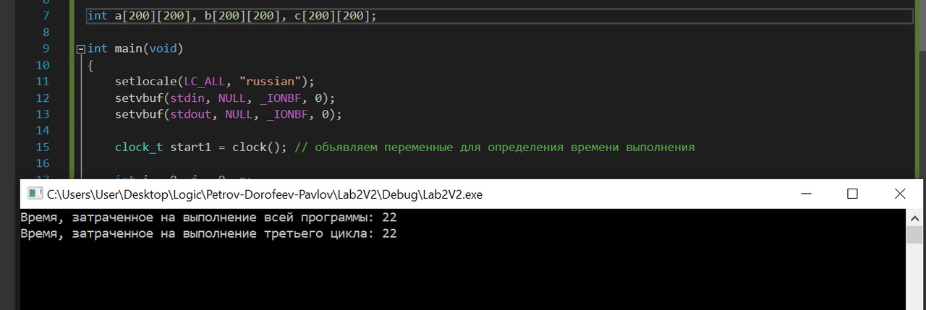
400x400:
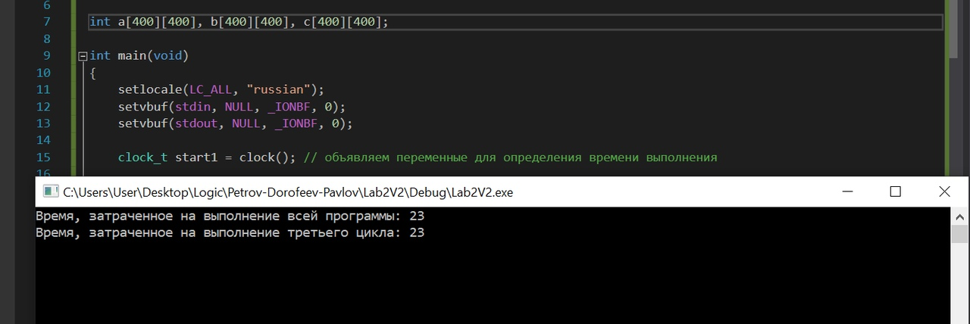
1000x1000:
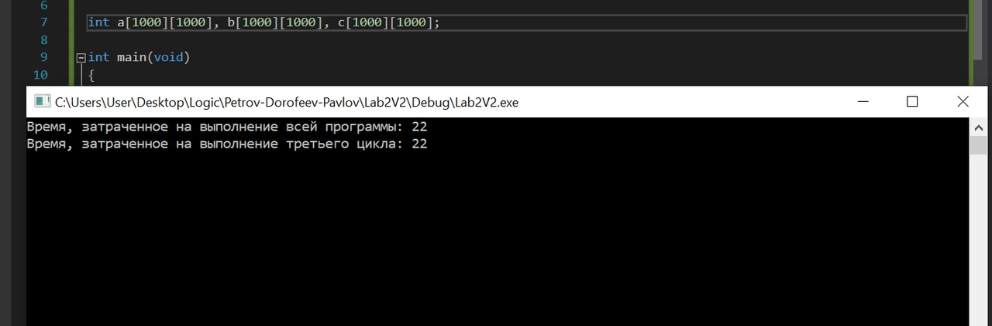
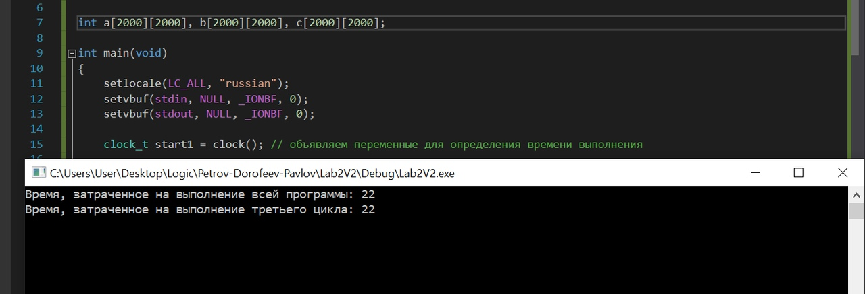
2000x2000:
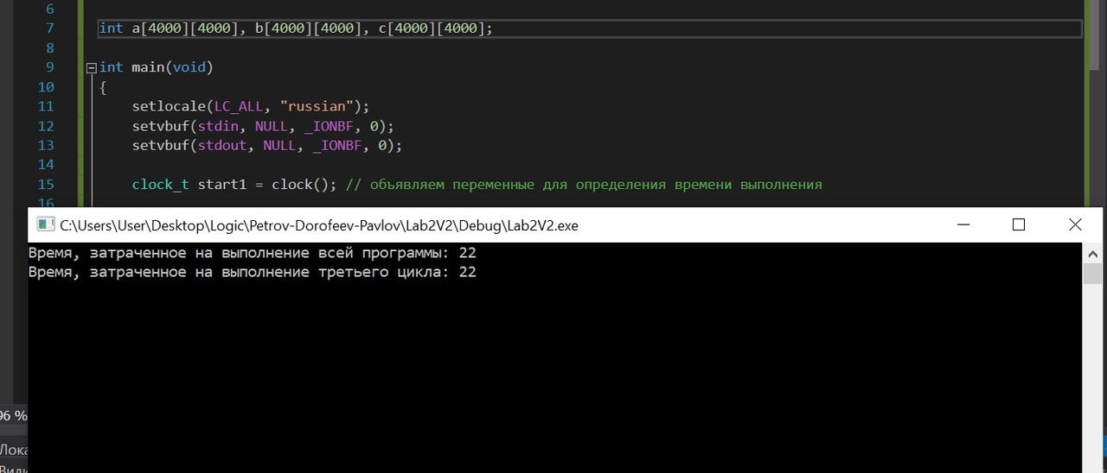
10000x10000:
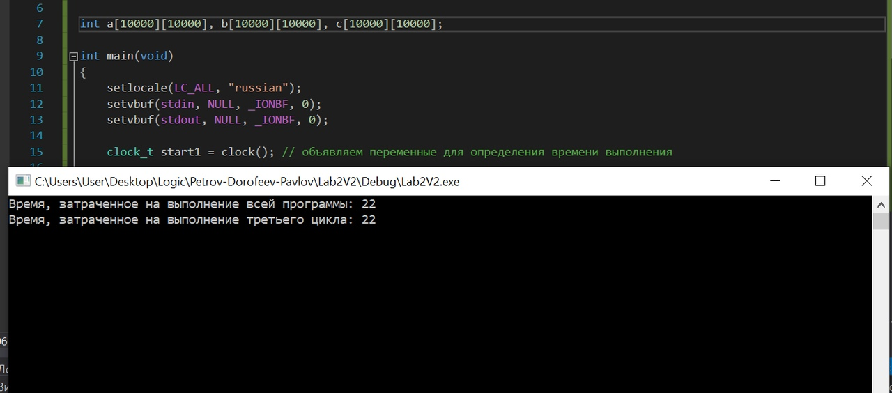

Вывод
В ходе выполнения лабораторной работы были разработаны программы, выполняющие различные операции с простыми структурами данных, был получен опыт в работе с ними.

